О внесении изменений в постановление акимата Северо-Казахстанской области от 26 мая 2016 года № 181 "Об утверждении регламентов государственных услуг в социально-трудовой сфере"
Утративший силу
Постановление акимата Северо-Казахстанской области от 23 июня 2017 года № 257. Зарегистрировано Департаментом юстиции Северо-Казахстанской области 26 июля 2017 года № 4274. Утратило силу постановлением акимата Северо-Казахстанской области от 28 мая 2018 года № 149
Сноска. Утратило силу постановлением акимата Северо-Казахстанской области от 28.05.2018 № 149 (вводится в действие по истечении десяти календарных дней после дня его первого официального опубликования).
В соответствии со статьей 26 Закона Республики Казахстан от 6 апреля 2016 года "О правовых актах" акимат Северо-Казахстанской области ПОСТАНОВЛЯЕТ:
1. Внести в постановление акимата Северо-Казахстанской области "Об утверждении регламентов государственных услуг в социально-трудовой сфере" от 26 мая 2016 года № 181 (опубликовано 22 июля 2016 года в информационно-правовой системе нормативных правовых актов Республики Казахстан "Әділет", зарегистрировано в Реестре государственной регистрации нормативных правовых актов № 3799) следующие изменения:
в регламенте государственной услуги "Назначение государственного пособия на детей до восемнадцати лет", утвержденном указанным постановлением:
в пункте 9:

подпункт 2) изложить в следующей редакции:
"2) сотрудник Государственной корпорации проверяет правильность заполнения заявления и полноту представленных документов, 5 (пять) минут;
В случаях предоставления услугополучателем неполного пакета документов согласно перечню, предусмотренному пунктом 4 настоящего регламента государственной услуги, и (или) документов с истекшим сроком действия, работником Государственной корпорации выдается расписка об отказе в приеме заявления по форме согласно приложению 5 к стандарту государственной услуги.";

подпункт 3) изложить в следующей редакции:
"3) сотрудник Государственной корпорации регистрирует заявление в информационной системе "Интегрированная информационная система для Центров обслуживания населения" и выдает услугополучателю расписку, 5 (пять) минут.
Расписка выдается с указанием:
номера и даты приема заявления;
вида запрашиваемой государственной услуги;
количества и названия приложенных документов;
даты (времени) и места выдачи документов;
фамилии, имени, отчества работника Государственной корпорации, принявшего заявление на оформление документов;
фамилии, имени, отчества услугополучателя, фамилии, имени, отчества представителя услугополучателя, и их контактных телефонов;";

подпункт 13) изложить в следующей редакции:
"13) сотрудник Государственной корпорации в срок, указанный в расписке о приеме соответствующих документов, выдает результат оказания государственной услуги услугополучателю, 10 (десять) минут.";

приложение 3 изложить в следующей редакции согласно приложению 1 к настоящему постановлению;
в регламенте государственной услуги "Назначение социальной помощи специалистам социальной сферы, проживающим и работающим в сельских населенных пунктах, по приобретению топлива", утвержденном указанным постановлением:

подпункт 2) пункта 10 изложить в следующей редакции:
"2) аким сельского округа принимает документы, представленные услугополучателем, осуществляет их регистрацию, 30 (тридцать) минут;";

приложение 4 изложить в новой редакции согласно приложению 2 к настоящему постановлению;
в регламенте государственной услуги "Регистрация граждан, пострадавших вследствие ядерных испытаний на Семипалатинском испытательном ядерном полигоне, выплата единовременной государственной денежной компенсации, выдача удостоверений", утвержденном указанным постановлением:

пункт 5 изложить в следующей редакции:
"5. Содержание каждой процедуры (действия), входящей в состав процесса оказания государственной услуги, длительность его выполнения:
Регистрация граждан, пострадавших вследствие ядерных испытаний на Семипалатинском испытательном ядерном полигоне:
1) сотрудник услугодателя принимает документы, представленные услугополучателем либо Государственной корпорацией, осуществляет их регистрацию, выдает отрывной талон заявления с указанием даты регистрации и даты получения государственной услуги, фамилии и инициалов лица, принявшего документы либо делает отметку о получении документов в реестре передаваемых документов (при обращении к услугодателю через Государственную корпорацию), получает письменное согласие услугополучателя на использование сведений, составляющих охраняемую законом тайну, содержащихся в информационных системах, при оказании государственных услуг, если иное не предусмотрено законами Республики Казахстан, 30 (тридцать) минут.
Передает документы руководителю услугодателя для определения ответственного исполнителя услугодателя и наложения соответствующей визы, 2 (два) часа;
2) руководитель услугодателя ознакамливается с документами, определяет ответственного исполнителя услугодателя, налагает соответствующую визу, передает для исполнения ответственному исполнителю услугодателя, 2 (два) часа;
3) ответственный исполнитель услугодателя направляет документы в специальную комиссию, 2 (два) рабочих дня;
4) специальная комиссия выдает решение, 15 (пятнадцать) рабочих дней;
5) ответственный исполнитель услугодателя рассматривает представленные документы, подготавливает проект результата оказания государственной услуги, передает руководителю услугодателя, 1 (один) рабочий день;
6) руководитель услугодателя принимает решение, подписывает проект результата оказания государственной услуги и передает ответственному исполнителю услугодателя для выдачи услугополучателю, 2 (два) часа;
7) ответственный исполнитель услугодателя выдает результат оказания государственной услуги услугополучателю либо направляет в Государственную корпорацию, 30 (тридцать) минут.
Выдача удостоверения впервые обратившимся услугополучателям или дубликата удостоверения:
1) сотрудник услугодателя принимает документы, представленные услугополучателем либо Государственной корпорацией, осуществляет их регистрацию, выдает отрывной талон заявления с указанием даты регистрации и даты получения государственной услуги, фамилии и инициалов лица, принявшего документы либо делает отметку о получении документов в реестре передаваемых документов (при обращении к услугодателю через Государственную корпорацию), получает письменное согласие услугополучателя на использование сведений, составляющих охраняемую законом тайну, содержащихся в информационных системах, при оказании государственных услуг, если иное не предусмотрено законами Республики Казахстан, 30 (тридцать) минут.
Передает документы руководителю услугодателя для определения ответственного исполнителя услугодателя и наложения соответствующей визы, 2 (два) часа;
2) руководитель услугодателя ознакамливается с документами, определяет ответственного исполнителя услугодателя, налагает соответствующую визу, передает для исполнения ответственному исполнителю услугодателя, 2 (два) часа;
3) ответственный исполнитель услугодателя направляет документы в специальную комиссию, 1 (один) рабочий день;
4) специальная комиссия выдает решение, 2 (два) рабочих дня;
5) ответственный исполнитель услугодателя рассматривает представленные документы, подготавливает проект результата оказания государственной услуги, передает руководителю услугодателя, 2 (два) часа;
6) руководитель услугодателя принимает решение, подписывает проект результата оказания государственной услуги и передает ответственному исполнителю услугодателя для выдачи услугополучателю, 2 (два) часа;
7) ответственный исполнитель услугодателя выдает результат оказания государственной услуги услугополучателю либо направляет в Государственную корпорацию, 30 (тридцать) минут.
Выплата единовременной государственной денежной компенсации производится согласно графику выплаты компенсаций.
Срок оказания государственной услуги продлевается на один месяц в случаях, когда необходимо проведение дополнительных запросов, проверок для принятия решения об оказания государственной услуги.";

приложения 2, 3, 4, 5 изложить в новой редакции согласно приложениям 3, 4, 5, 6 к настоящему постановлению соответственно.
2. Контроль за исполнением настоящего постановления возложить на коммунальное государственное учреждение "Управление координации занятости и социальных программ акимата Северо-Казахстанской области".
3. Настоящее постановление вводится в действие по истечении десяти календарных дней после дня его первого официального опубликования.
Аким
Северо-Казахстанской области | К.Аксакалов
Приложение 1
к постановлению акимата
Северо-Казахстанской области от 23 июня 2017 года № 257
Приложение 3
к регламенту государственной
услуги "Назначение государственного пособия на детей до восемнадцати лет"
Справочник бизнес-процессов оказания государственной услуги "Назначение государственного пособия на детей до восемнадцати лет" При оказании государственной услуги через Государственную корпорацию

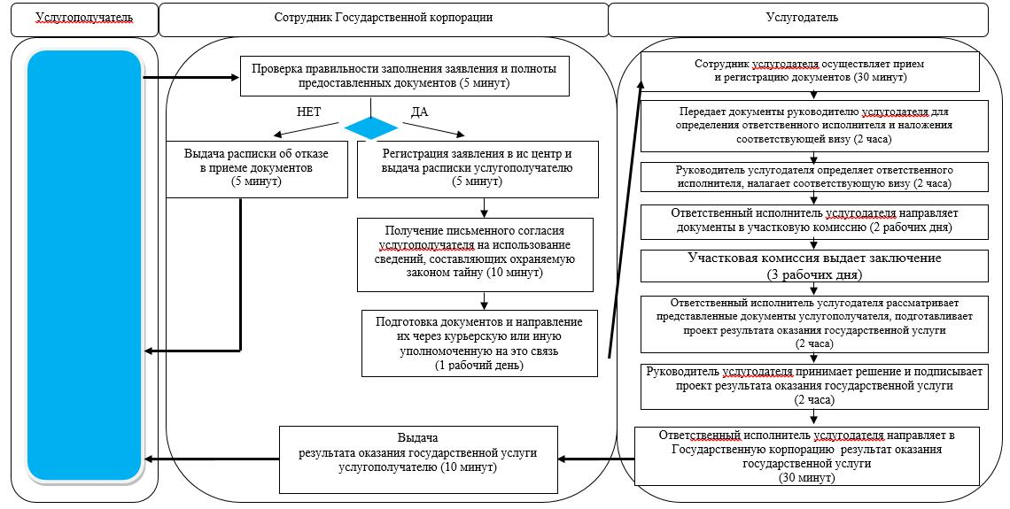

Приложение 2
к постановлению акимата
Северо-Казахстанской области от 23 июня 2017 года № 257
Приложение 4
к регламенту государственной услуги "Назначение социальной помощи специалистам социальной сферы, проживающим и работающим в сельских населенных пунктах, по приобретению топлива"
Справочник бизнес-процессов оказания государственной услуги "Назначение социальной помощи специалистам социальной сферы, проживающим и работающим в сельских населенных пунктах, по приобретению топлива"
При оказании государственной услуги через акима сельского округа

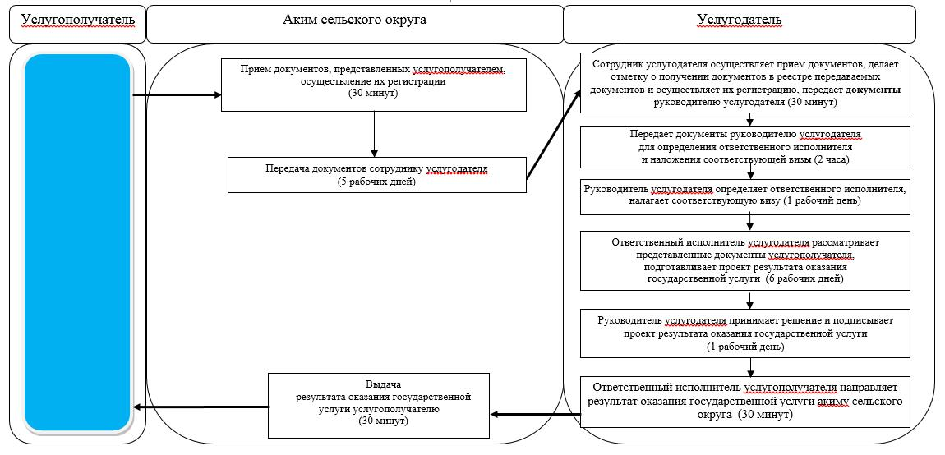

Приложение 3
к постановлению акимата Северо-Казахстанской области от 23 июня 2017 года № 257
Приложение 2
к регламенту государственной услуги "Регистрация граждан, пострадавших вследствие ядерных испытаний на Семипалатинском испытательном ядерном полигоне, выплата единовременной государственной денежной компенсации, выдача удостоверений"
Справочник бизнес-процессов оказания государственной услуги "Регистрация граждан, пострадавших вследствие ядерных испытаний на Семипалатинском испытательном ядерном полигоне, выплата единовременной государственной денежной компенсации, выдача удостоверений", Регистрация граждан, пострадавших вследствие ядерных испытаний на Семипалатинском испытательном ядерном полигоне
При оказании государственной услуги через услугодателя

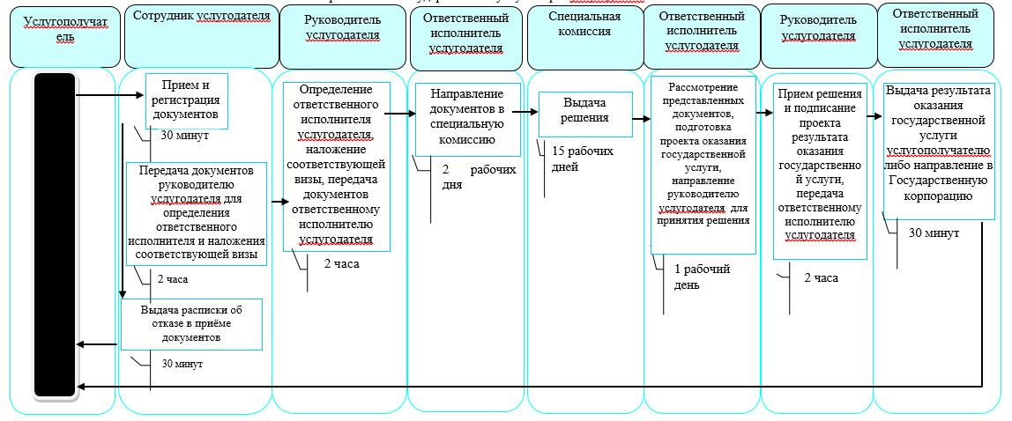

Приложение 4
к постановлению акимата Северо-Казахстанской области
от 23 июня 2017 года № 257
Приложение 3
к регламенту государственной услуги "Регистрация граждан, пострадавших вследствие ядерных испытаний на Семипалатинском испытательном ядерном полигоне, выплата единовременной государственной денежной компенсации, выдача удостоверений"
Справочник бизнес-процессов оказания государственной услуги
"Регистрация граждан, пострадавших вследствие ядерных испытаний на Семипалатинском испытательном ядерном полигоне, выплата единовременной государственной денежной компенсации, выдача удостоверений"
Регистрация граждан, пострадавших вследствие ядерных испытаний на Семипалатинском испытательном ядерном полигоне
При оказании государственной услуги через Государственную корпорацию

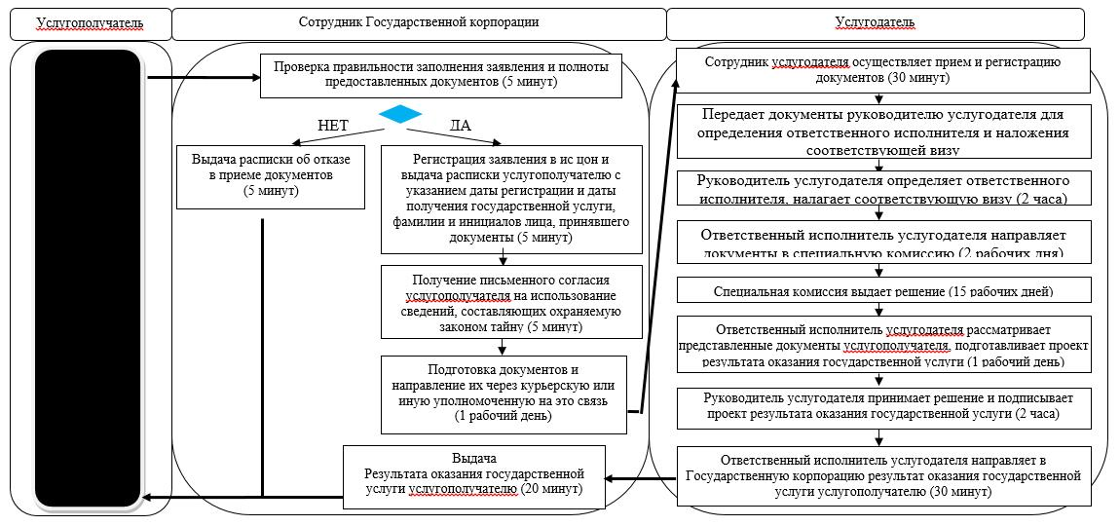

Приложение 5
к постановлению акимата
Северо-Казахстанской области
от 23 июня 2017 года № 257
Приложение 4
к регламенту государственной услуги "Регистрация граждан, пострадавших вследствие ядерных испытаний на Семипалатинском испытательном ядерном полигоне, выплата единовременной государственной денежной компенсации, выдача удостоверений"
Справочник бизнес-процессов оказания государственной услуги
"Регистрация граждан, пострадавших вследствие ядерных испытаний на Семипалатинском испытательном ядерном полигоне, выплата единовременной государственной денежной компенсации, выдача удостоверений"
Выдача удостоверения впервые обратившимся услугополучателям или дубликата удостоверения
При оказании государственной услуги через услугодателя

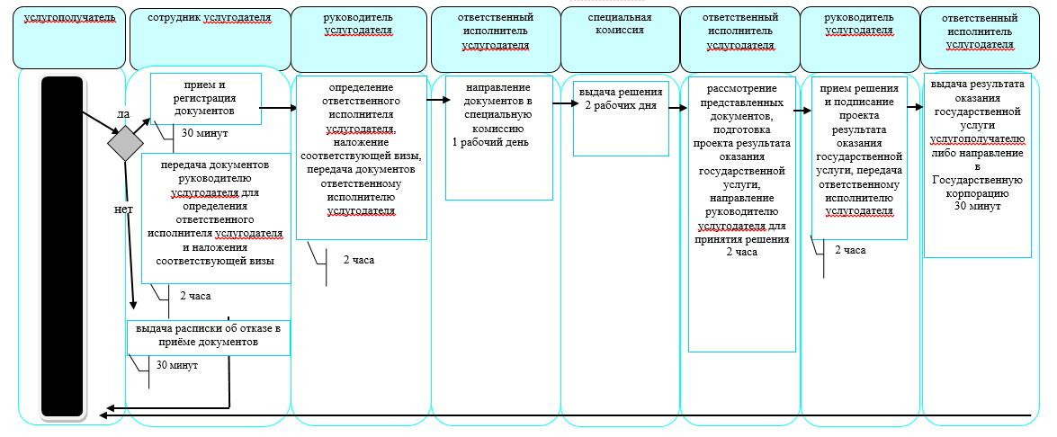

Приложение 6
к постановлению акимата Северо-Казахстанской области
от 23 июня 2017 года № 257
Приложение 5
к регламенту государственной услуги "Регистрация граждан, пострадавших вследствие ядерных испытаний на Семипалатинском испытательном ядерном полигоне, выплата единовременной государственной денежной компенсации, выдача удостоверений"
Справочник бизнес-процессов оказания государственной услуги "Регистрация граждан, пострадавших вследствие ядерных испытаний на Семипалатинском испытательном ядерном полигоне, выплата единовременной государственной денежной компенсации, выдача удостоверений"
Выдача удостоверения впервые обратившимся услугополучателям или дубликата удостоверения
При оказании государственной услуги через Государственную корпорацию

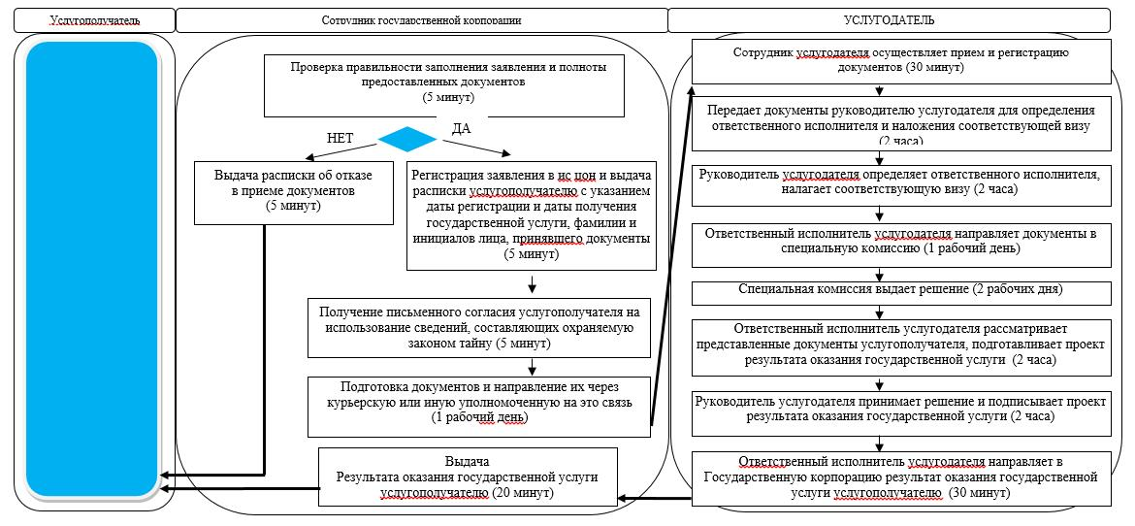

© 2012. РГП на ПХВ «Институт законодательства и правовой информации Республики Казахстан» Министерства юстиции Республики Казахстан

